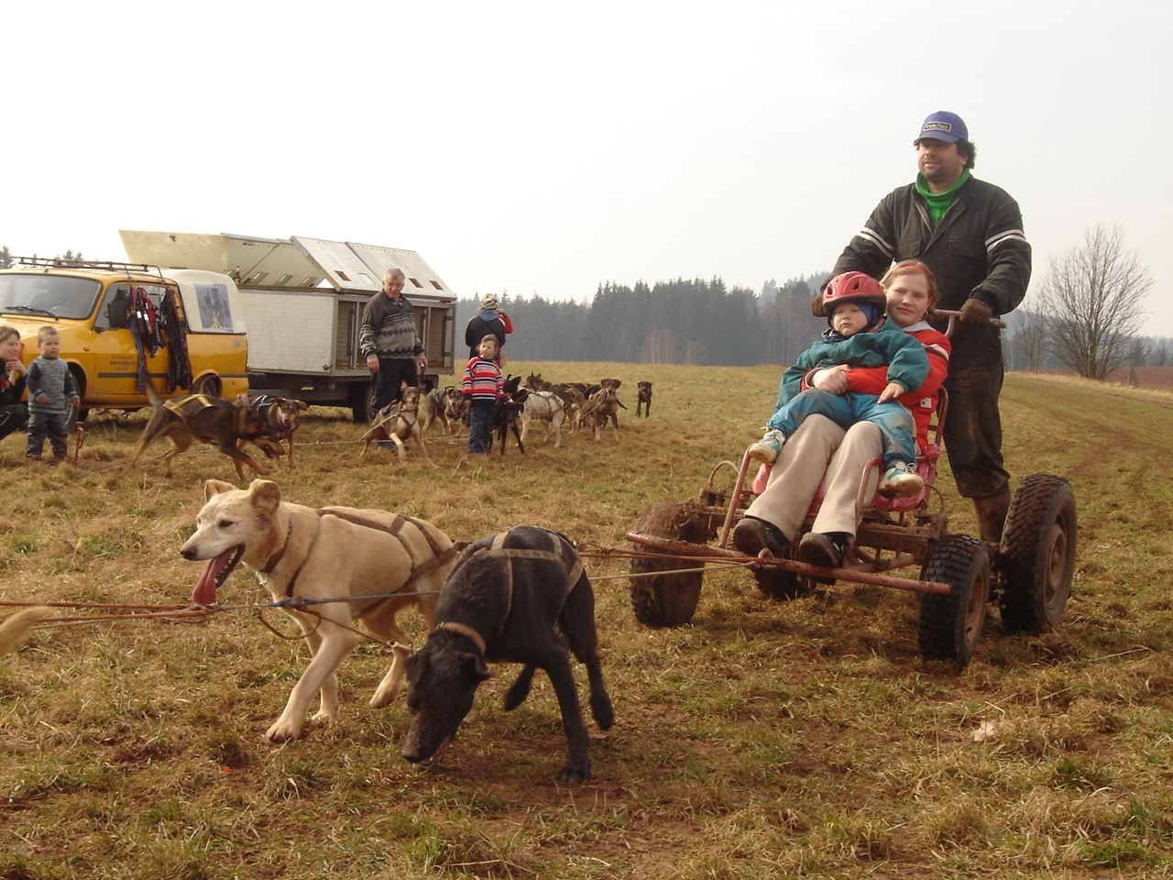

MC Barvínek a Eurohusky tým z Čisté u Horek

Vás zve na velikonoční

JEŽDĚNÍ S PEJSKY
termín :

sobota 11.4.2009 dopoledne od 9.00hod

Místo konání : Dolní Čistá – pastviny naproti Truhlářství Plecháč
Co sebou? Helmu (pokud nemáte, zapůjčíme) a doborou náladu.
Doporučujeme oblečení, které je možno ušpinit.
Svezeme děti všech věkových kategorií, menší děti s doprovodem dospělého.
Starší děti si mohou vyzkoušet jízdu na koloběžce tažené psem.

Pokud nebudete mít přímo zájem být na chvíli musherovou zátěží při jízdě se psím spřežením, můžete se jen přijít podívat na pejsky na stake-outu (úvaz pro psy používaný na závodech) a zjistit, co vše patří do musherovy výbavy při trénování bez sněhu.
Další info : Tel.: 777231552, 777231582, e-mail: erikapf@volny.cz,

